1. hello_html_m76da35ca.gif

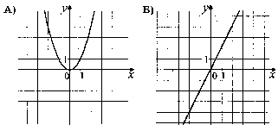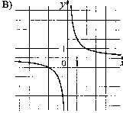**Графики**

**Формулы**

hello_html_3689eaf2.gif